**Описание объекта муниципального имущества МО «Еленовское сельское поселение»**

Тип имущества (согласно сведениям ЕГРН): земельный участок

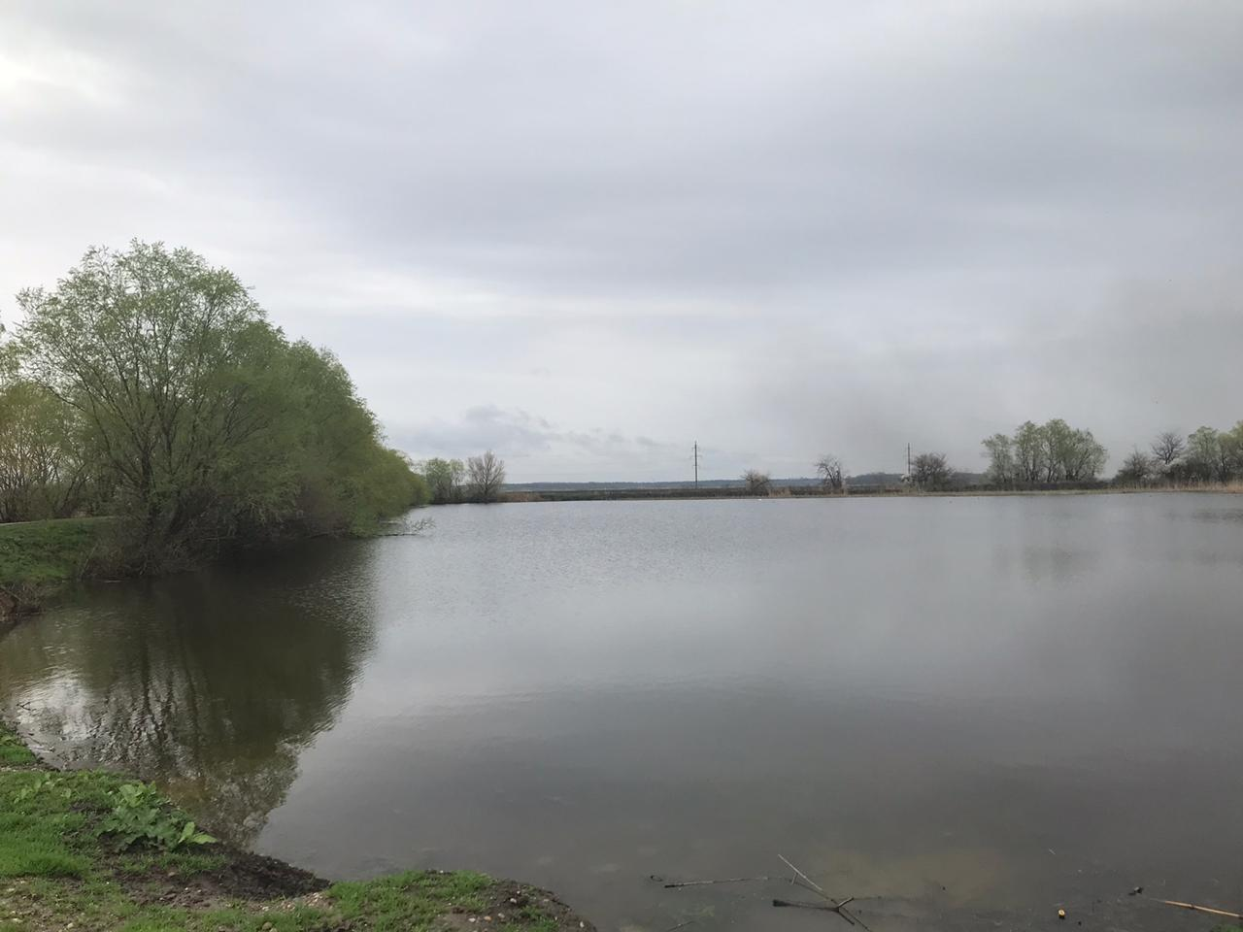кадастровый номер – 01:03:2903002:108

Площадь – 155396 кв.м.

Месторасположение: установлено относительно ориентира, расположенного за пределами участка. Ориентир с.Еленовское, ул.Клубная. Участок находится примерно в 10 м., по направлению на северо-восток от ориентира.

Категория земель, разрешенное использование: Земли сельскохозяйственного назначения – для разведения рыбы, размещения объектов водного фонда

